Отчет о проведении Всероссийской акции «Урок Цифры» в МБОУ «Сабанчеевская средняя школа»
С 17 января по 6 февраля 2022 года учителем информатики Мироновым М.А были проведены мероприятия в рамках Всероссийской акции «Урок цифры» на тему
«Исследование кибератак».
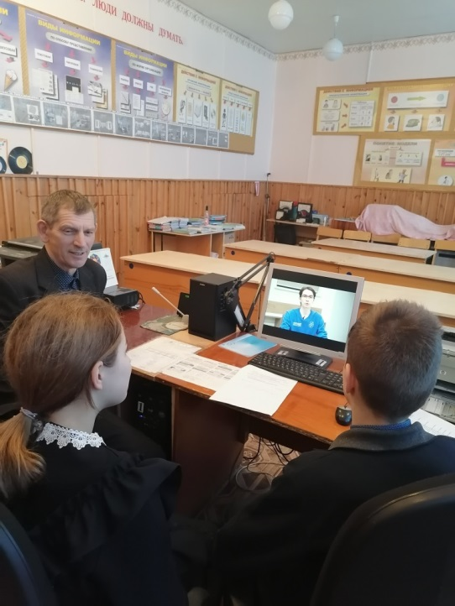
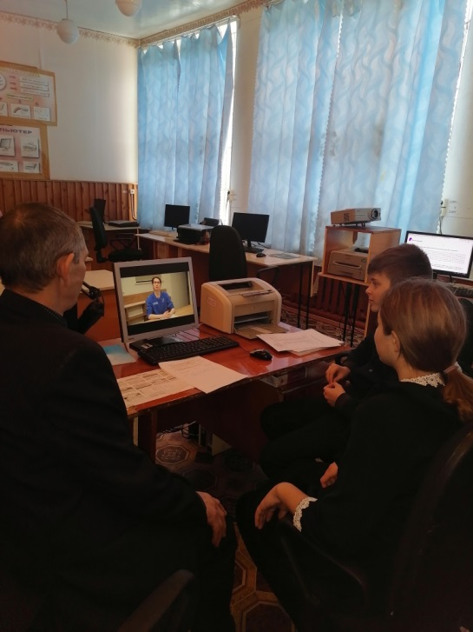
Все мероприятия были направлены на достижение следующей цели: ознакомить достижение следующей цели: ознакомить школьников с работой специалистов в области информационной безопасности и рассказать об основах безопасного поведения в интернете.
Уроки были проведены в 7-11 классах.
Каждый урок состоял из нескольких этапов: просмотр мотивационного ролика, беседа-обсуждение использования информационных технологий, демонстрирование практической работы с тренажером «Попробуй свои силы на уроке цифры» по программированию на официальном сайте акции «Урок цифры». После прохождения онлайн–тренажера учащиеся получили сертификаты об участии.
Во время проведения урока ребята узнали о способах защиты в Интернет пространстве. Также школьники могли примерить на себе профессию специалиста информационной безопасности.
«Урок цифры» - это всероссийский образовательный проект, позволяющий учащимся получать знания от ведущих технологических компаний и развивать навыки и компетенции цифровой экономики. Проект реализуется в поддержку федерального проекта «Кадры для цифровой экономики».

